AFGØRELSE
afDELING FOR bYG, lAND OG mILJØ
vordingborg.dk

Miljøgodkendelse efter § 16a, stk. 2, pkt. 3 til IE-husdyrbrug

Hovedvejen 126, 4720 Præstø

Matr.nr. 8B, HASTRUP BY, BELDRINGE

Den 29-11-2021

Sags nr. 21/3709
Simone S. T. Billing
Telefon: 55 36 25 14
sibi@vordingborg.dk

Indholdsfortegnelse

1. Stamoplysninger 4
2. Ikke teknisk resume 5
3. Afgørelse 7
4. Vilkår for godkendelsen 8
5. Generelle forhold 11
6. Indretning og drift af anlægget 12
7. Opbevaringsanlæg 14
8. Beliggenhed og påvirkning af landskabet 15
9. Ammoniakemission og BAT 22
10. Påvirkning af sårbar natur og sårbare arter 23
11. Vurdering af gener i lokalområdet 26
11.1 Lugt 26
11.2 Støj 27
11.3 Støv 30
11.4 Lys 30
11.5 Skadedyr 30
11.6 Transport 31
11.7 Rystelser 32
12. Affald, reststoffer og ressourcer 32
12.1 Affald og Reststoffer 32
12.2 Ressourcer 33
13. Driftsforstyrrelser og uheld 34
14. BAT 35
15. Egenkontrol 36
16. Alternative løsninger og 0-alternativ 36
17. Husdyrbrugets ophør 37
18. Samlet vurdering og konklusion 37
19. Offentlighed og høring 37
20. Gyldighed, retsbeskyttelse, revurdering meddelesespligt og øvrige forhold 38
21. Lovgrundlag 39
22. Klagevejledning og offentliggørelse 39
23. Kopi af afgørelsen 40
24. Bilag 1 – Situationsplan 42
25. Bilag 2 – Afløbsplan 43
26. Bilag 3 – Produktionsareal 44
27. Bilag 4 – Kategori 1 natur, elle og askeskov 45
28. Bilag 5 – Kategori 2 natur, overdrev 46
29. Bilag 6 – Kategori 3 natur 47
30. Bilag 7 – Kategori 3 natur 48

Stamoplysninger
Husdyrbrugets navn: Birkelygård
Virksomhedens placering Hovedvejen 126, 4720 Præstø
Virksomhedens art Konsumægsproduktion
Ansøger/virksomhedsejer Rene Meyerhof
Matrikelnr. 8b
Ejerlav Hastrup By, Beldringe
CVR nr. 16916501
Ejendomsnummer 3900012834

Andre husdyrbrug drevet af ansøger Hastrupvej 36, 4720 Præstø
CHR nr. 111018
Ansøgers konsulent Inger Knude, Koldring Herreds Landbrugsforening
Godkendelsesdato 29-11-2021
Tilsynsmyndighed Vordingborg Kommune

Ikke teknisk resume
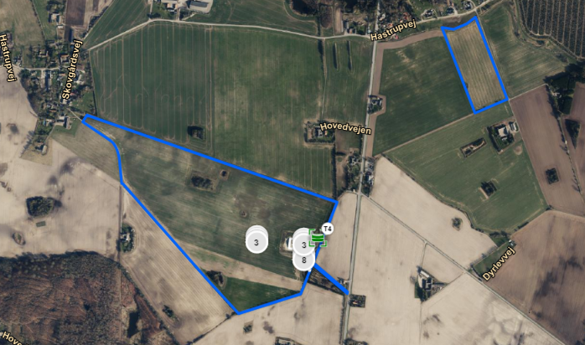
Figur 1 Oversigt over husdyrbruget og ejendommens tilhørende marker fra kort.bbr.dk. Bygningsmassen befinder sig på matrikel 8b Hastrup By, Beldringe.

Beskrivelse af det ansøgte projekt
Det eksisterende husdyrbrug på Hovedvejen 126, 4720 Præstø har ansøgt om miljøgodkendelse til udvidelse. Det eksisterende husdyrbrug har et produktionsareal på 3.200 m², en gyllebeholder på 2.000 m³ og 2 fodersiloer á 32 m³. Husdyrbruget vil med udvidelsen forlænge stalden mod vest med 45-47 meter, således stalden fremover består af 5.150 m² produktionsareal. Hertil skal der etableres et gødningshus på 100 m² nord for stalden, hvori der skal stå to lukkede container á 30 m³. Husdyrbruget opstiller også 2 yderligere fodersiloer á 32 m³ i tilknytning til de eksisterende fodersiloer.

Husdyrbruget vil efter udvidelsen have mere end 40.000 stipladser til fjerkræ, og skal derfor godkendes som et IE-husdyrbrug. IE står for industrielle emissioner og betyder, at husdyrbruget skal leve om til regler og krav fastsat i EU’s direktiv om industrielle emissioner.

I Tabel 1 fremgår de respektive stalde, deres anvendelse og antal kvadratmeter, der benyttes til dyrehold, samt staldtype.

Tabel 1 Oversigt over husdyrbrugets stalde, størrelse, stald- og dyretype.
Staldafsnit | Produktionsareal, m² | Staldtype | Dyretype
Eksisterende stald | 3.200 | Fler-etagesystem | Høner, konsumæg
Fremtidig stald | 1.950 | Fler-etagesystem | Høner, konsumæg
I alt | 5.150
I bilag 1 ses en situationsplan over husdyrbrugets stald- og gødningsopbevaringsanlæg. I bilag 2 ses oversigt over husdyrbrugets afløbsforhold. I bilag 3 ses indretning af stalden og produktionsarealer. I bilag 4-7 ses udpegede natur, hvortil der er beregnet ammoniaknedfald.

Lugt
Beskyttelsesniveauer for lugt til nærmeste nabo, samlet bebyggelse og byzone er overholdt.

Transporter
Transporter til og fra husdyrbruget øges i forbindelse med udvidelsen. Det skyldes blandt andet flere leveringer med dyr og foder samt flere afhentninger af husdyrgødning. Det er kommunens vurdering, at der kan opstå støvgener for nærmeste nabo på grund af transporter, og derfor er der stillet vilkår om, at vejen skal vandes i tilfælde af støv i tørre perioder.

Ammoniakemission og påvirkning af natur
Det nærmeste internationalt naturbeskyttelsesområde ligger cirka 2,8 km fra husdyrbruget. Husdyrbruget kumulerer ikke med andre husdyrbrug i forhold til kategori 1 natur. Totaldeposition af ammoniak til kategori 1 natur er under 0,7 kg N/ha/år. Totaldeposition af ammoniak til kategori 2 natur overholder grænserne fastsat i lovgivningen. Der er ingen merdeposition af ammoniak til kategori 3 natur.

Det er kommunens vurdering, at godkendelse af husdyrbruget på den baggrund ikke vil medføre væsentlige tilstandsændringer på de pågældende naturtyper. Der kan forekomme yngle- og levesteder for bilag IV-arter omkring udpegede naturpunkter og husdyrbruget. Det er kommunens vurdering, at husdyrbruget ikke direkte vil påvirke yngle- og levesteder for bilag IV arter, og dermed heller ikke direkte påvirke bilag IV-arter.

Bedste Tilgængelige Teknologi
Projektet overholder den vejledende grænseværdi for ammoniaktab (emissionsgrænseværdi) pr. år opnåelig ved anvendelse af bedste tilgængelige teknik (BAT). Beregningerne er foretaget efter de retningslinjer og beregningsmetoder, der fremgår af Miljøstyrelsens standardvilkår for BAT. Der er desuden redegjort for BAT i forhold til management, foder, vand og energi.

Alternative løsninger og 0-alternativet
Alternativet til at forlænge den eksisterende stald er at bygge en fritliggende stald. Denne løsning vil give 2 staldbygninger i landskabet i stedet for 1 stor staldbygning. Dertil vil der være øget forbrug til ressourcer ved 2 stalde samt større intern logistik.

0-alternativet vil være at fortsætte den nuværende drift i eksisterende stalde efter hidtidige miljøgodkendelse. I det tilfælde vil ansøger stadig have søgt om godkendelse til fleksgruppe på produktionsarealet, da det giver mulighed for at skifte mellem skrabe-, frilands- og økologiske æg afhængig af markedets efterspørgsel.

Afgørelse
Godkendelse efter husdyrlovens § 16a, stk. 2, pkt. 3
Vordingborg Kommune meddeler hermed godkendelse efter husdyrlovens § 16a stk. 2 pkt. 3 til IE-husdyrbrug med produktion af konsumæg på ejendommen, Hovedvejen 126, 4720 Præstø. Godkendelsen omfatter alle anlæg på ejendommen.

Der meddeles godkendelse til et samlet produktionsareal på 5.150 m² i husdyrbrugets stalde som fremgår af tabel 1. Godkendelsen meddeles på en række vilkår, der fremgår af næste afsnit.

Vurdering
Det er Vordingborg Kommunes samlede vurdering, at husdyrbruget ikke vil medføre væsentlig påvirkning af miljøet, herunder i forhold til omgivelsernes sårbarhed og kvalitet bl.a. ved anvendelse af BAT.

Vordingborg Kommune har endvidere vurderet, at husdyrbruget ikke vil gøre skade på de arter og naturtyper, der er på udpegningsgrundlaget for nærmeste Natura 2000-område og at husdyrbruget ikke vil beskadige eller ødelægge yngle- og rasteområder for dyre- og plantearter omfattet af habitatdirektivets bilag IV.

Der er i den indsendte miljøkonsekvensrapport beskrevet det ansøgtes fysiske karakteristika, placering og potentielle indvirkning på miljøet. Redegørelsen ligger til grund for de vurderinger som afgørelsen er truffet på.

Bedriften skal ud over miljøgodkendelsen også overholde gældende love og bekendtgørelser for landbrug. Det gælder også selvom lovgivningen er skærpet i forhold til godkendelsen.

Med venlig hilsen

Simone S. T. Billing

Miljømedarbejder
Vordingborg Kommune

Vilkår for godkendelsen
- Husdyrbruget skal indrettes og drives i overensstemmelse med de oplysninger, der fremgår af ansøgningsskema 224529, version 4 samt de vilkår, der fremgår af godkendelsen.
- Miljøgodkendelsen skal altid være at finde på ejendommen, enten udskrevet eller digitalt. Indholdet skal være driftsleder bekendt. Relevante vilkår i miljøgodkendelsen skal være medarbejderne bekendt.
- Produktionsarealet må samlet set udgøre 5.150 m² og skal være fordelt i staldafsnittene som angivet i Tabel 2 med de dyregrupper og staldsystemer, der er angivet.
Staldafsnit | Produktionsareal, m² | Staldtype | Dyretype
Eksisterende stald | 3.200 | Fler-etagesystem | Høner, konsumæg
Fremtidig stald | 1.950 | Fler-etagesystem | Høner, konsumæg
I alt | 5.150

- Der skal opretholdes god staldhygiejne og renholdelse af staldarealer.
- Håndtering af gylle skal foregå under opsyn, således uheld undgås og der tages mest muligt hensyn til omgivelserne. Eventuelt spild fra håndteringen skal fjernes.
- Gødningsbåndet skal rengøres efter brug, så det ikke giver anledning til fordampning og lugt. Eventuelt spild eller udsivning fra gødningsbåndet skal fjernes, så der ikke opstår risiko for forurening.
- Gødningshuset skal placeres så tæt på stalden som brandkrav tillader det, så byggeriet opleves samlet og så gødningsbåndet ikke bliver længere end nødvendigt.
- Gødningshuset skal opføres i tilsvarende materialer og farver og må maksimalt være 6,5 meter høj.
- Udvidelsen af stalden skal ske så der farvemæssigt sker den bedst mulige tilpasning til den eksisterende tagflade. Til tagplader skal der vælges en lys-mellemgrå farve, så der opnås helhed med den nuværende farve på den eksisterende stald.
- På en strækning af 425 meter i den østlige ende af hegnet i ejendomsskel mod nord, skal hegnsplantningen suppleres ved manuel indplantning af arter af hjemmehørende, egnskarakteristiske, løvfældende træer og buske, så det beplantede dige med tiden bliver en tæt afskærmende beplantning. Se grøn markering på kort. Beplantning skal være etableret senest 1 år efter godkendelsen er meddelt. Planterne skal have en højde på mindst 3 meter efter 5 år (buske dog mindst 2 meter). Hjemmehørende arter betragtes som alm. røn (sorbus aucaparia), engriflet hvidtjørn (crataetagus monogyna), alm. hyld (sambucus nigra) og dunet gedeblad (lonicera xylosteum)
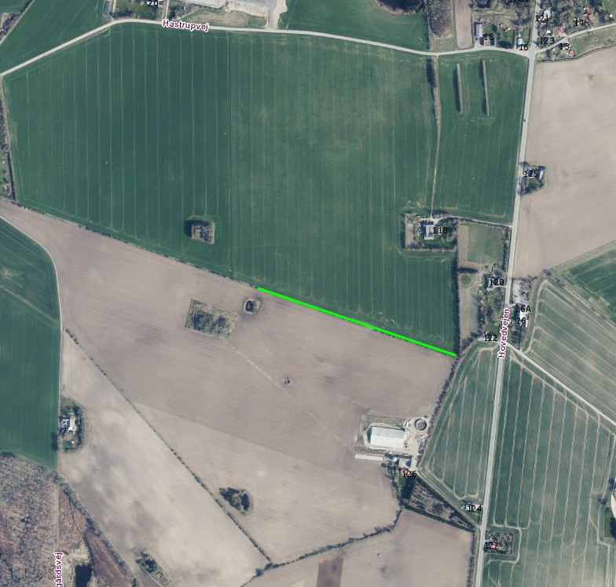
- Beplantning på beskyttede diger skal bevares og stedse vedligeholdes, så ejendomsskel fremstår som markante og skærmende læhegn. Se orange/brun markering på kort.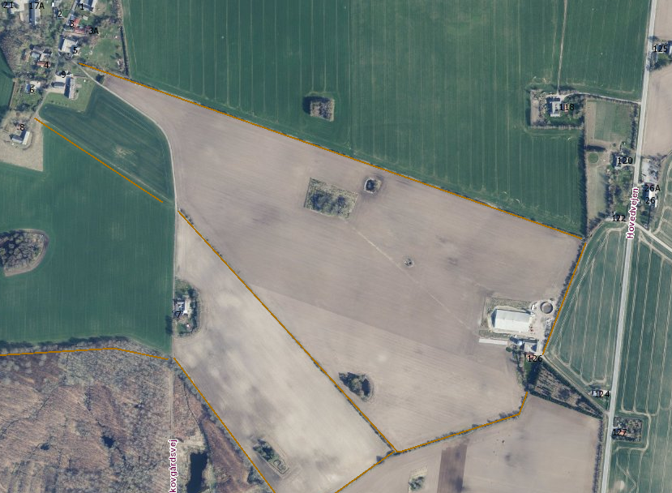
- Indblæsning af foder i fodersiloer må kun ske på hverdage (mandag-fredag) i tidsrummet 07.00-18.00 eller lørdag i tidsrummet 07.00-14.00.
- Virksomhedens bidrag til det ækvivalente, korrigerede støjniveau målt i dB(A) må i ethvert punkt på opholdsarealer ved boliger i det åbne land ikke overstige følgende værdier:
 | Tidsrum | max. lydniveau
Mandag – fredag | kl. 07.00 – 18.00 | 55 dB(A)
Mandag – fredag | kl. 18.00 – 22.00 | 45 dB(A)
Mandag – fredag | kl. 22.00 – 07.00 | 40 dB(A)
Lørdag | kl. 07.00 – 14.00 | 55 dB(A)
Lørdag | kl. 14.00 – 22.00 | 45 dB(A)
Lørdag | kl. 22.00 – 07.00 | 40 dB(A)
Søn- og helligdage | kl. 07.00 – 22.00 | 45 dB(A)
Søn- og helligdage | kl. 22.00 – 07.00 | 40 dB(A)
Maksimalværdien af støjniveauet om natten (kl. 22.00 – 07.00) må ikke overstige 55 dB (A) i ethvert punkt på opholdsarealer ved boliger i det åbne land.

- Virksomheden skal for egen regning dokumentere, at støjvilkårene i vilkår 13 overholdes, hvis Vordingborg Kommune finder det påkrævet. Dokumentation for overholdelse af støjkravene kan være i form af målinger i ejendommens omgivelser (under fuld drift) eller kildestyrkemålinger ved de enkelte støjkilder, kombineret med beregninger efter den fælles nordiske beregningsmodel for industristøj. En sådan dokumentation kan højst kræves én gang årligt
- Dokumentation skal ske ved måling/beregning af den støj, aktiviteterne påfører omgivelserne. Målingerne/beregningerne skal udføres som beskrevet i Miljøstyrelsens vejledning nr. 5/1984, nr. 6/1984 og nr. 5/1993.
- Målingerne/beregningerne skal foretages af et målefirma/institut, som er uvildigt, og som er godkendt af Miljøstyrelsen til at udføre dette arbejde.
- Støjvilkår omfatter al støj fra virksomheden – det vil sige også støj fra andet end faste, tekniske installationer. Vilkår om støj gælder al støj fra landbrugsdrift på ejendommens bygningsparcel, og ikke støj fra for eksempel markdriften.
- Grusveje, der leder transport til og fra husdyrbruget, skal vandes, hvis der i tørre perioder opstår væsentlige støvgener i forbindelse med transport.
- Der må ikke etableres anden belysning end den, der er driftsmæssigt nødvendig.
- Der skal foretages en effektiv flue- og skadedyrsbekæmpelse, som minimum er i overensstemmelse med de til enhver til gældende retningslinjer fra Agro, Institut for Agroøkologi ved Århus Universitet.
- Husdyrbruget skal drives på en måde, så risikoen for skadedyr (rotter, fluer med mere) og tilhold af disse minimeres.
- Tankning af diesel skal til enhver tid ske på en plads med fast og tæt bund med afløb til enten en olieudskiller samt evt. magasinbrønd eller således, at spild kan opsamles, og at der ikke er mulighed for afløb til jord, kloak, overflade- eller grundvand.
- Bedriftens olie- og kemiaffald skal opbevares under tag i dobbeltvægget emballage på støbt gulv uden afløb i nærheden eller i lukkede beholdere på støbt gulv med opkant, som minimum kan tilbageholde indholdet af den største beholder.
- Ved driftsuheld, hvor der opstår risiko for forurening af miljøet, er der pligt til øjeblikkeligt at anmelde dette til:
  - Alarmcentralen, tlf.: 112 og efterfølgende straks underrette:
  - Tilsynsmyndigheden, Vordingborg Kommune, Byg, Land og Miljø tlf.: 55 36 24 00. Uden for almindelig arbejdstid kontaktes Miljøvagten på tlf.: 114.

Generelle forhold
Vordingborg Kommune modtog den 11. februar 2021 en ansøgning om miljøgodkendelse til udvidelse af husdyrbruget på Hovedvejen 126, 4720 Præstø. Udvidelsen vil give husdyrbruget mere end 40.000 stipladser til fjerkræ og vil derfor blive et IE-husdyrbrug.
Med denne godkendelse vil husdyrbruget være reguleret efter stipladsmodellen, der indført i husdyrbrugloven i 2017. Stipladsmodellen betragter husdyrbrugets produktionsareal og den fordampning af ammoniak og lugt, der må være fra arealet baseret på gulv- og dyretype.
Der er løbende tilgået kommunen supplerende oplysninger fra ansøger og konsulent. Med denne miljøgodkendelse godkender Vordingborg Kommune husdyrbrugets anlæg og produktion efter nyeste lovgivning.

Godkendelsen er omfattet af § 16a stk. 2, pkt. 3 i Husdyrbrugloven, da der er tale om en ammoniakemission på mere end 3.500 kg ammoniak pr. år og da ejendommen har mere end 40.000 stipladser til fjerkræ.

Der er i den indsendte miljøkonsekvensrapport beskrevet det ansøgtes fysiske karakteristika, placering og potentielle indvirkning på miljøet. Redegørelsen ligger til grund for de vurderinger som afgørelsen er truffet på. Udgangspunktet for miljøkonsekvensrapporten er ansøgningen om miljøgodkendelse fremsendt via www.husdyrgodkendelse.dk, hovedskema 224529 version 4.

Ejer af husdyrbruget ejer og driver desuden et husdyrbrug på Hastrupvej 36, 4720 Præstø. De to husdyrbrug er ikke teknisk, forurenings- og driftsmæssigt forbundet.

Bedriften skal ud over miljøgodkendelsen også overholde gældende love og bekendtgørelser indenfor landbrug. Det gælder også selvom lovgivningen er skærpet i forhold til godkendelsen.

Vilkår
- Husdyrbruget skal indrettes og drives i overensstemmelse med de oplysninger, der fremgår af ansøgningsskema 224529, version 4 samt de vilkår, der fremgår af godkendelsen.

- Miljøgodkendelsen skal altid være at finde på ejendommen, enten udskrevet eller digitalt. Indholdet skal være driftsleder bekendt. Relevante vilkår i miljøgodkendelsen skal være medarbejderne bekendt.

Indretning og drift af anlægget
I dette afsnit beskrives husdyrbrugets anlæg og de produktionsarealer, som tillades. Dertil beskrives husdyrbrugets drift af arealerne.

I Tabel 2 ses oversigt over produktionsarealer med tilhørende stald- og dyretype, som tillades med denne godkendelse. I bilag 1 ses situationsplanen og i bilag 2 ses afløbsplan for ejendommen, mens bilag 3 indeholder staldanlæg med indtegnede produktionsarealer.

Tabel 2 Oversigt over enkelte staldafsnit med produktionsareal, stald- og dyretype.
Staldafsnit | Produktionsareal, m² | Staldtype | Dyretype
Eksisterende stald | 3.200 | Fler-etagesystem | Høner, konsumæg
Fremtidig stald | 1.950 | Fler-etagesystem | Høner, konsumæg
I alt | 5.150

Flexgruppen ’Høner, konsumæg’ godkendes på produktionsarealet, hvilket giver mulighed for at producere både skrabe-, frilands- og økologiske æg i fler-etagesystem. Husdyrbruget kan dermed frit skifte mellem de 3 produktionsformer på det godkendte produktionsareal uden, at det kræver en ny miljøgodkendelse.

Som en del af produktionsarealet er der en veranda på begge langsider af staldbygningen. Det vil være muligt at åbne verandaen op, således dyrene kan gå ud i en indhegnet fold. Dette er dog ikke praksis på nuværende tidspunkt, men kan blive aktuelt i forbindelse med skifte til produktion med frilands- eller økologiske æg.

Ansøger estimerer et foldareal på omkring 12 hektar omkring stalden og mod vest vil blive taget i brug ved skifte til produktion af frilands- og økologiske æg. Folde kan etableres uden det kræver godkendelse på ny, og skal blot overholde § 4, stk. 1, pkt. 1-3 i husdyrgødningsbekendtgørelsen.

Ved fuld udnyttelse af produktionsarealet, vil der ved produktion af skrabeæg være plads til 40.600 høner ad gangen svarende til 39.000 årsdyr. Dette i henhold til gældende dyrevelfærdslovgivning på godkendelsestidspunktet.

Det godkendte produktionsareal overstiger staldbygningens areal, da der er tale om fler-etagesystem, hvor gødning afsættes på flere etager og dermed skaber fordampning fra et større overfladeareal end staldens grundareal.

Ansøger oplyser, at en rotation starter med at der indsættes hønniker i stalden. Efter 12-19 måneder (alt efter pakkeriets ønsker) sættes hønsene ud. Stalden tømmes for gødning og rengøres inden næste rotation starter med indsættelse af nye hønniker. Rengøring af stalden vil som udgangspunkt være tørrengøring.

Det er ønsket at kunne opdele stalden og have 2 hold høns med forskudt indsættelse. Staldens fodersystem indrettes derfor, så der kan fodres forskelligt i de 2 sektioner. Stalden er delt på langs, så der er et nordligt og sydligt afsnit.

Staldene er mekanisk ventileret.

Vurdering
Husdyrbrugets staldafsnit og produktionsarealer er beskrevet i miljøkonsekvensrapportens afsnit 3.1 og produktionsarealer fremgår af bilag 3.

Kommunen er enig i ansøger indtastning af produktionsarealer i husdyrgodkendelse.dk. 8 års drift afspejler den forhenværende stald, der nedbrændte. Nudriften afspejler stalden, der blev opført i forbindelse med miljøgodkendelse fra 2015. Kommunen er bevidst om, at udvidelsen er angivet som en separat stald i forlængelse af eksisterende stald i ansøgningsskemaet, men at det i praksis vil fungere som et stort staldanlæg delt på langs med et nordligt og sydligt staldafsnit og 2 grupper af dyr.

Den eksisterende stald er indtastet som ’nyt (inkl. renoveret) staldafsnit’, da der er tale om en forlængelse af stalden, og det fremover skal fungere som en stor stald med 2 staldafsnit delt op horisontalt.

Trods valg om fleksgruppe på produktionsarealerne, vil fordampning af ammoniak samt lugt fra staldene være ens uanset hvilken af de 3 produktionsformer, der produceres efter.

Kommunen vurderer, at produktionsarealerne, stald, dyretyper og flexgrupper er grundlaget for ansøgningssystemets beregninger af ammoniakfordampning fra staldene, lugt og husdyrgødnings indhold af kvælstof og fosfor. Det er derfor nødvendigt, at stille vilkår til ovennævnte forhold, da det er med til at sikre, at miljøpåvirkningerne fra husdyrbruget i form af ammoniak og lugt fastholdes på det niveau, der fremgår af ansøgningen, og ud fra hvilket den miljømæssige påvirkning er vurderet og godkendt. Dertil stilles der vilkår om god staldhygiejne, renholdelse af staldareal samt ejendommens omgivelser.

Det er kommunens vurdering, at staldenes ventilationsanlæg kan give anledning til lugt og støj, hvis de ikke fungerer optimalt. Dette behandles i afsnit 11.1 om lugt samt i afsnit 11.2 om støj.

Vilkår
- Produktionsarealet må samlet set udgøre 5.150 m² og skal være fordelt i staldafsnittene som angivet i Tabel 2 med de dyregrupper og staldsystemer, der er angivet.
- Der skal opretholdes god staldhygiejne og renholdelse af staldarealer.

Opbevaringsanlæg
I dette afsnit beskrives husdyrbrugets opbevaringsanlæg og opbevaringskapacitet. Dertil kommer en beskrivelse af håndtering af overfladevand fra befæstede arealer.

I Tabel 3 ses oversigt over husdyrbrugets opbevaringsanlæg og -kapacitet. Husdyrbruget har 1 gyllebeholder med en samlet kapacitet på 2.000 m³ til flydende gødning. Hidtil har gyllebeholderen været brugt til en blanding af flydende og fast gødning, hvortil vand fra produktionen og nedbør blev tilsat, for at skabe en mere flydende gødningsmasse. Fremover skal staldanlæggets gødningsbånd transportere fast gødning til lukkede containere i gødningshus, mens gødningssaft fra gødningshus samt vand fra produktionen og nedbør ledes til gyllebeholderen.

Med denne godkendelse har husdyrbruget tilladelse til at etablere et gødningshus på 100 m² ved siden af stalden. Gødningshuset etableres med fast bund og afløb til gyllebeholder og inden i huset placeres 2 lukkede containere á 30 m³, som skal indeholde fast gødning. Gødningen transporteres fra stalden til gødningshuset minimum 1 gang om ugen via gødningsbånd. Ved opbevaring af fast gødning i containere er det muligt at levere gødning til biogasanlæg.

Gødningsbåndet er en fast installation mellem stalden og gødningshuset, der har en højde på maksimal 4 meter. Gødningsbåndet består af en fast kasse, hvori gødningen transporteres.

Tabel 3 Oversigt over husdyrbrugets opbevaringsanlæg til flydende og fast husdyrgødning
Opbevaringsanlæg | Kapacitet (m³) | Byggeår | Overfladeareal (m²)
Gyllebeholder | 2.000 | 2016 | 373
Gødningshus | 60 | 2021/2022 | 100

Ansøger har estimeret ud fra normtal, at der årligt vil blive produceret 990 tons fast gødning og 135 tons dybstrøelse ved skrabehøns.

Tagvand fra eksisterende stald ledes via nedløbsrør til stenkasse/faskine, der løber rundt om stalden, herfra ledes vandet til dræn. Ansøger oplyser, at de ønsker at lave sammen løsning for udvidelsen af stalden. Dette kræver separat tilladelse fra kommunens spildevandsgruppe.

Husdyrbruget opbevarer foder i fodersiloer. Husdyrbruget har 2 fodersiloer á 32 m³ og har med denne godkendelse fået tilladelse til at opstille yderligere 2 fodersiloer i samme dimensioner. De 2 nuværende fodersiloer står øst for stalden, og det er påtænkt at placere de 2 nye fodersiloer sammen med de eksisterende fodersiloer.

Vurdering
Vordingborg Kommune er enig i beskrivelsen af opbevaring af husdyrgødning i miljøkonsekvensrapportens afsnit 3.1. Husdyrbrugets opbevaringskapacitet er påset i forbindelse med udarbejdelse af miljøgodkendelse og det kommunens vurdering, at opbevaringskapaciteten er tilstrækkelig for husdyrbruget. Ændringer i opbevaringskapacitet skal meddeles til kommunen.

Det er kommunens vurdering, at håndtering af gylle i forbindelse med udspredning eller omrøring kan give risiko for spild på omkringliggende jord og dermed udgøre en forureningskilde. Derfor stilles der vilkår om, at gylle håndteres under opsyn og med hensyntagen til omgivelserne samt fjernelse af eventuelt spild.

Kommunen vurderer, at hvis transport af fast gødning på gødningsbånd giver anledning til spild eller udsivning til omkringliggende jord, så vil det ud gøre en forureningsrisiko. For at undgå fordampning og lugt fra gødningsbåndet skal det rengøres efter brug. Der stilles vilkår omkring brugen af gødningsbåndet.

Vilkår
- Håndtering af gylle skal foregå under opsyn, således uheld undgås og der tages mest muligt hensyn til omgivelserne. Eventuelt spild fra håndteringen skal fjernes.
- Gødningsbåndet skal rengøres efter brug, så det ikke giver anledning til fordampning og lugt. Eventuelt spild eller udsivning fra gødningsbåndet skal fjernes, så der ikke opstår risiko for forurening.

Beliggenhed og påvirkning af landskabet
Husdyrbrugets beliggenhed i forhold til omkringboende, bygningsmassernes påvirkning af landskabet og afstandskrav er beskrevet i miljøkonsekvensrapporters kapitel 3.4.

Husdyrbruget er placeret i landzonen sydøst for Hastrup på Sydsjælland, se Figur 3.

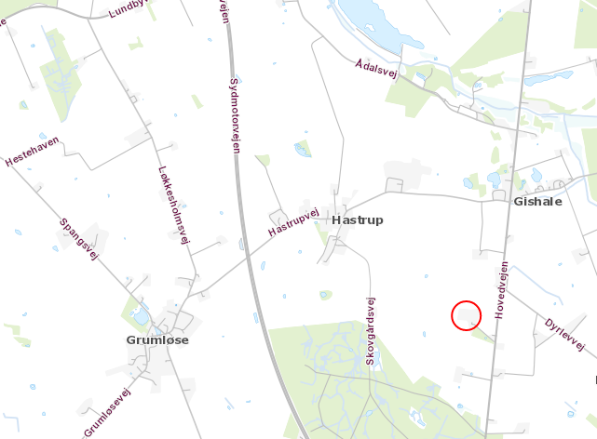
Figur 2 Kort, der angiver husdyrbrugets placering i forhold til det omkringliggende. Den røde cirkel angiver husdyrbrugets placering.

Husdyrbruget er placeret hensigtsmæssigt i forhold til byzone og samlet bebyggelse. Nærmeste enkeltliggende nabo ligger knapt 200 meter fra husdyrbruget. I Tabel 4 ses reelle afstande fra husdyranlæg til specifikke områder i forhold til afstandskrav beskrevet i husdyrbruglovens §§ 6 og 8.

Tabel 4 Oversigt over afstande fra husdyranlæg til specifikke områder i forhold til afstandskrav i husdyrbruglovens §§ 6 og 8.
Specifikt område | Afstand fra anlæg (meter) | Lovkrav minimum (meter)
Ikke almen vandindvinding | 2.710 | 25
Almen vandforsyningsboring | 292 | 50
Beboelse på egen ejendom | 41 | 15
Vandløb, dræn, vandhul > 100 m² | 160 | 15
Offentlig vej | 133 | 30
Naboskel | 13 | 30
Nabobeboelse | 174 | 50
Samlet bebyggelse | 953 | 50
Nuværende eller fremtidig planlagt byzone eller sommerhusområde | 1.105 | 50
Levnedsmiddelvirksomhed | >25 | 25

Landskabelig vurdering
På husdyrbruget Birkelygård, beliggende på Hovedvejen 126, 4720 Præstø (matrikel nr. 8b, Hastrup By, Beldringe), er der indkommet ansøgning om opførelse af ny fjerkræsstald som forlængelse mod vest af den eksisterende fjerkræstald. Baggrunden for byggeriet er en udvidelse af gårdens konsumægsproduktion. Der vil i forbindelse med udvidelsen blive opstillet yderligere 2 fodersiloer, en ekstra kornsilo og etableret et gødningshus.

Stalden vil være op til 47 meter lang og vil blive opført i samme farver og materialer som den eksisterende staldbygning. Fodersiloer og kornsilo placeres ved eksisterende siloer og nye siloer vil være i samme materialer og dimensioner som de allerede etablerede. Pladsen til fast gødning etableres som gødningshus med plads til 2 containere til opbevaring og transport af gødning. Gødningshuset bliver opført i stålplader i samme farver som stalden og med tagplader svarende til staldens. Benhøjden bliver ca. 4 meter. Højde til kip forventes at blive maksimalt 6,5. Gødningshuset bliver på op til 10 x 10 meter. Gødningshuset placeres lidt nord for eksisterende staldbygning. Fra stalden til gødningshuset forventes opsat et gødningsbånd, så gødningen bliver transporteret fra stalden og til containerne.

Konkret ligger ejendommen i et landskabsområde der omfatter den højtliggende sydsjællandske moræne. Dette landskabsområde er karakteriseret som højtliggende moræneflade uden forbindelse til kysten. Landskabet er småbakket til fladt og kendetegnet ved sine dyrkede markflader med levende hegn og småbeplantninger. Skalaen er middel til stor. Bebyggelsen udgøres af landsbyer og spredt bebyggelse. Området gennemskæres tunneldal og skovområder.

Gården ligger i det åbne land i et landbrugslandskab med spredtliggende udflyttergårde, ca. 500 meter fra skovbrynet til Hastrup Skov og ca. 1 km fra Hastrup By. Gårdens jorder er en del af stjerneudskiftningen om Hastrup. Selve gården ligger i den fjerneste ende af stjerneformationen og huset er først opført efter udskiftningen, se Figur 3. Det nuværende stuehus er fra 1924, men oprindeligt var gården jævnfør BBR en klassisk 4-længet gård fra 1903.

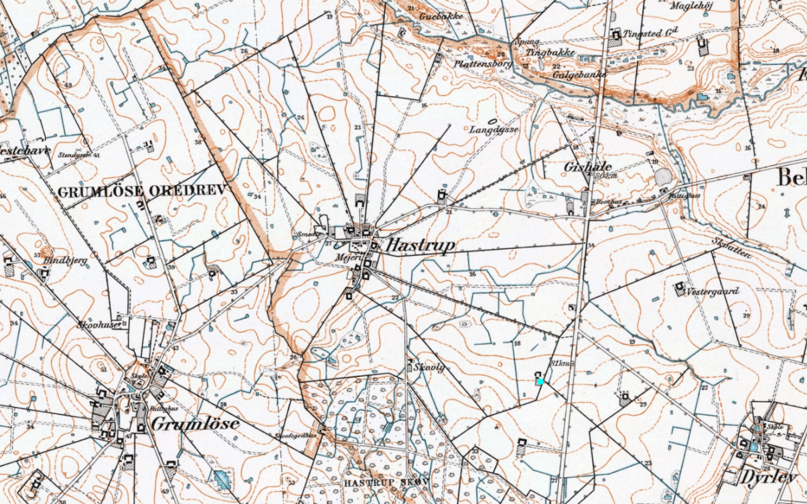
Figur 3 Historisk kort (Målebordsblad 1901-1971) – Birkelygård markeret med lyseblå prik.

Hovedvej A2 løber 150 meter øst for gården, og er vejadgang til gården. Stuehuset har front mod hovedvejen, men på grund af beplantning i skel er ejendommens samlede bebyggelse ikke meget synlig fra hovedvejen. Markarealet mellem gården og hovedvejen hører til en anden ejendom. Landskabet nord for ejendommen er relativt åbent, og derfor er stalden synlig nordfra fra Hastrupvej ca. 750 meter væk.

Driftsbygningerne er placeret samlet. Anlægget fremstår som en samlet enhed også efter etablering udvidelsen. Der ændres ikke i forhold til adgangsveje eller ejendommens øvrige fremtoning i landskabet.

Birkelygård ligger i et område, der i kommuneplanen er udpeget til særligt værdifuldt landbrugsområde. Samtlige ejendomsskel fremstår velbevarede og er alle registrerede som beskyttede diger. Beplantningen i skellene er sporadisk. Den sydligste del af matriklen berøres af skovbyggelinjen omkring Hastrup-Dyrlev Skov, og langs det østligste skel er der udpeget en økologisk spredningskorridor.

Taget på udvidelsen af stalden skal være i samme farve som det nuværende tag. Tagfarven på den nye del af stalden skal svare til det øvrige tags farve, så den nye udvidelse visuelt kommer til at fremstå som en helhed med den eksisterende stald.

Stalden, gødningshus og nye siloers synlighed er størst mod nord, og der vil opnås en god afskærmende virkning ved en styrkelse af det levende hegn i diget i det nordlige skel, se Figur 4. Herved opnås en afskærmende effekt, som er i overensstemmelse med den landskabelige struktur fra udskiftningens tid. Beplantning i det beskyttede dige forudsætter en tilladelse, som er udstedt af Vordingborg Kommune. Beskyttede diger fremgår af Figur 5.

Fastholdelse af levende hegn/beplantning i skel mod 13f og 14a, Dyrlev By, Beldringe medvirker til at afskærme driftsbygningerne mod Hovedvejen, og markerer desuden ejerlavsgrænsen mellem Hastrup og Dyrlev.

Med ovenstående hensyn vurderes projektet landskabeligt set at være vel indpasset og ikke i konflikt med landskabelige interesser.

På baggrund af oplysninger i ansøgningsmateriale, opfølgende mails og den landskabelige vurdering heraf, stilles der således vilkår i forbindelse med opførelse af ny bebyggelse på Birkelygård.

Figur 4 Markering med grøn streg af den strækning, hvor beplantningen på det beskyttede dige skal suppleres, så beplantningen fremstår tæt.

Figur 5 Beskyttede diger om ejendommen, der skal bevares og stedse vedligeholdes.

Vurdering
Vordingborg Kommune er enig i ansøges beskrivelse af beliggenhed og påvirkning af landskabet beskrevet i miljøkonsekvensrapporten. Det er kommunens vurdering at placering af stald- og opbevaringsanlæg overholder gældende afstandskrav. Kommunen vurderer, at gødningshuset skal placeres så tæt på stalden som gældende brandkrav tillader, så længden på gødningsbåndet bliver så kort som muligt. Dertil skal gødningshusets højde være maksimalt 6,5 meter. Der stilles vilkår om placering og højde af gødningshus.

Det er kommunens vurdering, at det udvidelsen skal tilpasses bedst muligt til den eksisterende stald, så bygningen fremstår som en hel i landskabet. Derfor stilles der vilkår om udvidelsen opføres med lys-mellemgrå tagflader. Det samme gør dig gældende for gødningshuset.

Kommunen vurderer, at udvidelse af stalden samt etablering af gødningshus skal tilpasses i landskabet og stiller derfor vilkår omkring skærmende beplantning samt udformning. Der anbefales hjemmehørende arter i form af alm. røn (sorbus aucaparia), engriflet hvidtjørn (crataetagus monogyna), alm. hyld (sambucus nigra) og dunet gedeblad (lonicera xylosteum). For at sikre en tæt og skærmende beplantning er der stillet vilkår om højde efter 5 år samt efterfølgende vedligeholdelse. For at beplante på det beskyttede dige skal der gives dispensation efter museumsloven. Dispensationen søges hos Vordingborg Kommune.

Reklamering på husdyrbruget skal følge den altid gældende naturbeskyttelseslov. Ved ønske om reklamering skal kommunen give dispensation.

Vilkår
- Gødningshuset skal placeres så tæt på stalden som brandkrav tillader det, så byggeriet opleves samlet og så gødningsbåndet ikke bliver længere end nødvendigt.
- Gødningshuset skal opføres i tilsvarende materialer og farver og må maksimalt være 6,5 meter høj.
- Udvidelsen af stalden skal ske så der farvemæssigt sker den bedst mulige tilpasning til den eksisterende tagflade. Til tagplader skal der vælges en lys-mellemgrå farve, så der opnås helhed med den nuværende farve på den eksisterende stald.
- På en strækning af 425 meter i den østlige ende af hegnet i ejendomsskel mod nord, skal hegnsplantningen suppleres ved manuel indplantning af arter af hjemmehørende, egnskarakteristiske, løvfældende træer og buske, så det beplantede dige med tiden bliver en tæt afskærmende beplantning. Se grøn markering på kort. Beplantning skal være etableret senest 1 år efter godkendelsen er meddelt. Planterne skal have en højde på mindst 3 meter efter 5 år (buske dog mindst 2 meter). Hjemmehørende arter betragtes som alm. røn (sorbus aucaparia), engriflet hvidtjørn (crataetagus monogyna), alm. hyld (sambucus nigra) og dunet gedeblad (lonicera xylosteum)
- Beplantning på beskyttede diger skal bevares og stedse vedligeholdes, så ejendomsskel fremstår som markante og skærmende læhegn. Se orange/brun markering på kort.

Ammoniakemission og BAT
Husdyrbrugets tab af ammoniak til omgivelserne beregnes som summen af emission fra stalde og opbevaringsanlæg. Beregningen af emission er baseret på oplysninger om produktionsarealer, stald- og dyretype samt opbevaring af husdyrgødning. Ammoniakemission er beskrevet i miljøkonsekvensrapportens afsnit 3,5, mens BAT er beskrevet i afsnit 3.9. BAT er en forkortelse af Best Available Techniques, på dansk: Bedst Tilgængelige Teknik, og er en fællesbetegnelse for teknikker og teknologier, som kan begrænse forurening af ammoniak fra stalde og gødningsopbevaringslagre.

Husdyrbruget vil efter udvidelsen komme til at udlede 5.027 kg NH₃-N/år. Samlet BAT-krav er på 5.233 kg NH₃-N/år og der udledes dermed 206 kg NH₃-N/år mindre end BAT-kravet fastsætter, se Figur 7.

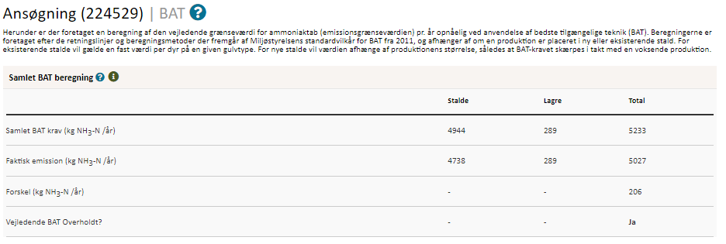
Figur 6 Samlede beregning for husdyrbrugets årlige ammoniakemission samt overholdelse af BAT krav jf. Husdyrgodkendelse.dk.

I tidligere godkendelse har husdyrbruget brugt hyppig tømning af gødningsbånd, som en miljøteknologi til at reducere ammoniakemission. Dette er fravalgt i denne miljøgodkendelse, da husdyrbruget overholder BAT-kravet uden at gøre brug af miljøteknologien.

Vurdering
Vordingborg Kommune er enig i beskrivelsen omkring ammoniakemission i miljøkonsekvensrapporten. Kommunen vurderer, at principperne i BREF-dokumentet (godt landmandskab, foder, staldindretning, fokus på forbrug af vand og energi samt opbevaring og udbringning af husdyrgødning) anvendes for husdyrbruget. Dertil kommer fastsatte regler for IE-husdyrbrug i husdyrgodkendelsesbekendtgørelsen. Regler der sikrer, at der er fokus på regelmæssig kontrol, reparation, vedligeholdelse og beredskab, herunder krav til fodring. Det er kommunens vurdering, at disse regler er tilstrækkelige og der stilles derfor ikke yderligere vilkår.

Påvirkning af sårbar natur og sårbare arter
Husdyrbrugets placering i forhold til beskyttet natur er vist i Figur 8. Husdyrbruget er ikke placeret inden for 10 meter af områder med beskyttet natur i form af Natura2000, kategori 1 og 2 natur. Ansøgers beskrivelse og vurdering af påvirkningerne af sårbar natur og sårbare arter fremgår af miljøkonsekvensrapportens afsnit 3.5.

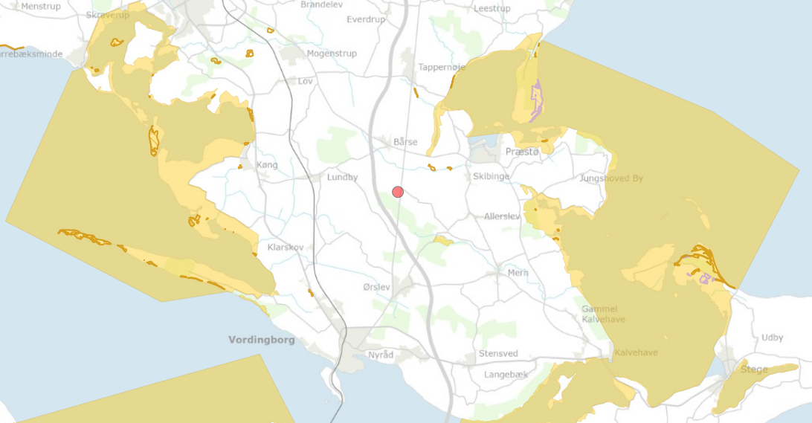
Figur 7 Kort over Sydsjælland med indtegnede naturområder. Den røde cirkel angiver husdyrbruget, Hovedvejen 126, 4720 Præstø. De gule områder angiver Natura2000 områder, mens de mørkegule og lilla markeringer viser hhv. overdrev og heder inden for kategori 1 og 2 natur. Udklip af kortmateriale fra Miljøstyrelsens miljø-GIS, https://miljoegis.mim.dk/cbkort?profile=husdyr2017.

I det digitale ansøgningsskema, er der beregnet deposition af ammoniak til udpegede naturpunkter omkring husdyrbruget på baggrund af indtastet data om stald- og dyretype samt gødningslagre. Merdeposition angiver ammoniakdeposition i forhold til nudrift og 8-års drift, mens den totale deposition af ammoniak fra husdyrbruget til naturpunkterne angives som totaldeposition. Naturpunkterne og deposition af ammoniak hertil fremgår af Tabel 5. De udpegede naturpunkters placering kan ses i bilag 5-8.
Tabel 5 Oversigt over udpeget naturpunkter, der lægger i nærheden af husdyrbruget samt ammoniak deposition til disse områder fra husdyrbruget. Ammoniak deposition er angivet som merdeposition i 8-års drift og nudrift i forhold til ansøgt drift samt totaldeposition.
Område | Kategori | Ruhed | Ammoniak deposition, kg N/ha/år
Område | Kategori | Ruhed | Merdeposition |  | Totaldeposition
Område | Kategori | Ruhed | 8 års drift | Nudrift | Totaldeposition
Elle- og askeskov | 1 | Skov | 0,0 | 0,0 | 0,1
Overdrev | 2 | Blandet natur med lav bevoksning | 0,1 | 0,1 | 0,1
Sø Gishale | 3 | Vand | 0,1 | 0,1 | 0,2
Eng | 3 | Blandet natur med lav bevoksning | 0,1 | 0,1 | 0,2
Skov Hastrupvej | 3 | Skov | 0,3 | 0,3 | 0,4
Sø Hastrupvej | 3 | Vand | 0,1 | 0,1 | 0,2
Sø 1 | 3 | Vand | 0,9 | 1,0 | 1,4
Sø 2 | 3 | Vand | 0,6 | 0,6 | 0,8
Sø 3 | 3 | Vand | 0,5 | 0,5 | 0,7
2: Mose | 3 | Blandet natur med middel bevoksning | 0,2 | 0,2 | 0,2
3: Mose | 3 | Blandet natur med middel bevoksning | 0,2 | 0,2 | 0,3
4: Gammel skovjordbund | 3 | Skov | 0,4 | 0,4 | 0,6
5: Gammel skovjordbund | 3 | Skov | 0,4 | 0,4 | 0,5

For kategori 1 og 2 natur ses der på totaldeposition. Den maksimale totaldeposition til kategori 1 natur afhænger af husdyrbrug omkring naturpunktet. For det udpegede kategori 1 naturpunkt i det digitale ansøgningsskema er der ingen kumulation med andre husdyrbrug, og derfor må naturpunkterne modtage op til 0,7 kg N/ha/år fra husdyrbruget. Totaldepositionen til naturpunktet er beregnet til 0,1 kg N/ha/år.

For kategori 2 natur gælder et krav om maksimal totaldeposition på 1 kg N/ha/år. Det udpegede kategori 2 naturpunkt modtager 0,1 kg N/ha/år i totaldeposition fra husdyrbruget.

For kategori 3 natur ses der på merdeposition af ammoniak. Kommunen kan kun stille krav om reducering af merdeposition ned til 1 kg n/ha/år. Sø 1 får 1,0 kg N/ha/år i merdeposition i forhold til nudrift. Ingen af de andre naturpunkter får over 1 kg N/ha/år i merdeposition fra husdyrbruget.

På bilag IV i EU´s Habitatdirektiv er der listet en række dyr og planter (bilag IV arter), som medlemsstaterne har en særlig forpligtigelse til at beskytte. Vordingborg Kommune ligger inden for det naturlige udbredelsesområde for Springfrø, Stor Vandsalamander, Markfirben samt flere flagermusarter. Arter beskyttet ifølge EF-habitatdirektivet bilag IV må ikke fanges, slås ihjel eller forstyrres med vilje. Ligeledes må deres levesteder ikke beskadiges eller ødelægges.

Kommunen har foretaget en søgning i 1 kilometers radius fra husdyrbruget i Danmarks Naturdata og fundet registrering af grøn frø i vandhul sydvest for husdyrbruget. Vandhullet er §3 beskyttet og indsat som naturpunktet ’Sø 2’ i beregninger af ammoniakdeposition. Vandhullet modtager 0,6 kg N/ha/år i merdeposition fra husdyrbruget.

I forbindelse med naturbesigtigelse den 31. maj 2021 er det visuelt konstateret Stor vandsalamander, Lille vandsalamander og Grøn frø i vandhullet ’Sø 1’, der ligger sydøst for husdyrbruget. Det formodes, at der yngler Springfrø i vandhullet.

Vurdering
Vordingborg Kommune er enig i udpegning samt beskrivelse af ammoniakemission og -deposition til naturpunkter i miljøkonsekvensrapporten. Kommunen vurderer, at husdyrbruget ikke kumulere med andre husdyrbrug i forhold til kategori 1 naturpunkter, og at totaldeposition af ammoniak til disse punkter overholdes. Det er kommunens vurdering, at husdyrbruget overholder totaldeposition af ammoniak til kategori 2 naturpunkt. For kategori 3 naturpunkter gælder det, at flere af punkterne kumulerer med andre omkringliggende husdyrbrug. Det giver dog ikke anledning til, at merdeposition til ammoniak overstiger 1,0 kg N/ha/år. Det er på den baggrund kommunens vurdering, at merdeposition til kategori 3 naturpunkter overholdes.

Der er registreret forekomst af beskyttede arter i vandhullerne angivet som ’Sø 1’ og ’Sø 2’. Vandhullet ’Sø 1’ får 1,0 kg N/ha/år i merdeposition i forhold til nudrift, mens vandhullet ’Sø 2’ får 0,6 kg N/ha/år. Søerne er ikke kvælstofsbegrænset og vil ikke blive påvirket af husdyrbrugets udvidelse. Det er derfor kommunens vurdering, at de Bilag IV-arter, der lever og yngler i vandhullerne, heller ikke vil blive påvirket negativt af husdyrbrugets udvidelse.

Vurdering af gener i lokalområdet
Husdyrbrugets anlæg og drift kan give anledning til gener i lokalområdet. Gener i form af lugt, lys, støj, støv, transport og skadedyr er beskrevet i miljøkonsekvensrapportens afsnit 3.6 og 3.7.

Lugt
Ansøgers beskrivelse af lugt ses i miljøkonsekvensrapportens kapitel 3.6. Alle lugtgenekriterier er overholdt for husdyrbruget. Der er kumulation med øvrige husdyrbrug i forhold til samlet bebyggelse. I Figur 6 ses det samlede resultat af lugtberegningerne fra ansøgningsskemaet i husdyrgodkendelse.dk.

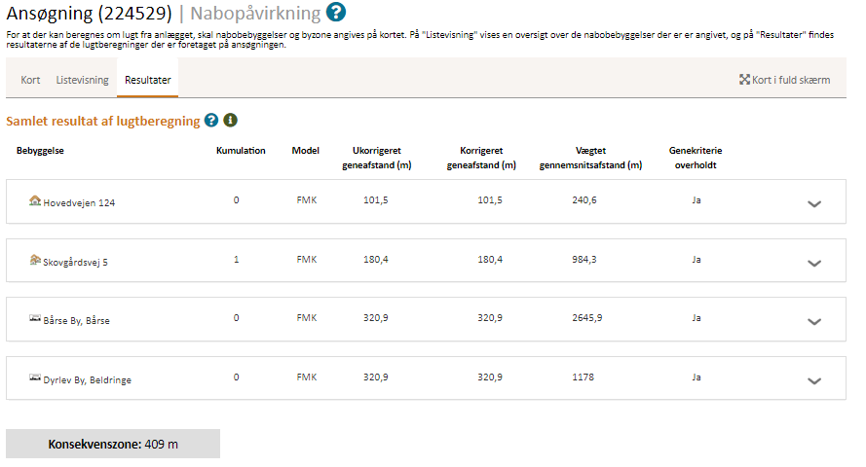
Figur 8 Samlet resultat af lugtberegninger fra ansøgningsskemaet i husdyrgodkendelse.dk.

Vurdering
Vordingborg Kommune er enig i beskrivelsen omkring lugtemission i miljøkonsekvensrapporten. Det udpegede område med samlet bebyggelse ligger inden for 300 meter af et andet husdyrbrug på Hastrupvej 36. Der er derfor kumulation med 1 andet husdyrbrug, hvilket er valgt i det digitale ansøgningsskema og dermed også medtaget i beregningerne. Det udpegede område med samlet bebyggelse deles desuden med husdyrbruget på Hastrupvej 20. Afstanden fra nærmeste anlæg på husdyrbruget på Hastrupvej 20 til nærmeste bolig i samlet bebyggelse udgør over 400 meter, og derfor vurderer kommunen ikke, at der skal medtages kumulation fra dette husdyrbrug i det digitale ansøgningsskemas beregninger af lugt.

Der er under miljøgodkendelsens afsnit 6 om indretning og drift stillet vilkår til renholdelse, hvilket også er med til at reducere risikoen for lugtgener.

Husdyrbrugets håndtering af gødning og staldens ventilationsanlæg kan være årsag til lugtgener fra husdyrbruget. Det er kommunens vurdering, at den generelle lovgivning om håndtering af husdyrgødning samt lovgivning for IE-husdyrbrug sikre, at husdyrbrugets ikke giver anledning til unødvendige lugtgener. Der stilles derfor ikke vilkår om reducering af lugt.

Støj
Støj fra husdyrbruget og generelt drift er beskrevet i miljøkonsekvensrapportens afsnit 3.7.1
og den primære støj er angivet i oversigten, der ses i Tabel 6.

Tabel 6 Oversigt over husdyrbrugets primære støjkilder, placering og driftstid af disse samt tiltag til begrænsning af støj.
Type | Placering | Driftstid | Tiltag til begrænsning af støj
Ventilation | På taget | I døgndrift | Ventilationsanlægget rengøres og vedligeholdes. Ventialtion styres automatisk ud fra målinger så overventilering undgås
Indlevering af dyr | Fra øst-enden af stalden | 4 biler årligt – det tager ca 2 timer at indsætte dyr fra en bil | Motor på bilen kører ikke i tomgang
Udlevering af dyr | Vest-ende af stalden | 7 timer pr dag – ca 4 dage årligt | Der anvendes ikke maskiner udenfor stalden
Omrøring og pumpning af gylle ved udbringning | Traktormonteret omrører og pumpe ved udbringning  Omrøring og pumpning fra forbeholder på sydsiden af stalden | Ca 4 timer i forbindelse med udbringning.  2-3 gange ugenligt af op til en times varighed | Omrøres og pumpes kun efter behov
Indblæsning af foder | Ved fodersiloer | Ca 45 minutter pr levering
Blanding af foder | Indendørs i østlig ende af staldbygning | Løbende hen over dagen
Kompressor | Til rengøring af stald: i stalden  Til køling af kølerum | I dagtimerne ca 4 dage om året  Dagligt efter behov

Vurdering
Vordingborg Kommune er enig i beskrivelsen af støj i miljøkonsekvensrapporten. Kommunen har foretaget en screening af støjkilder på husdyrbruget og har den forbindelse konstateret, at indblæsning af foder kun akkurat kan overholde de vejledende støjgrænser i dagstimerne. Det er kommunens vurdering, at støj fra indblæsning af foder kan give risiko for støjgener for omkringboende og især nabo på Hovedvejen 124. Kommunen stiller derfor vilkår omkring støj fra indblæsning af foder.

I forbindelse med transporter til og fra husdyrbruget kan der være risiko for støj til især nærmeste nabo, Hovedvejen 124. Husdyrbrugets indkørselsvej går tæt forbi nærmeste nabo. Antallet af årlige transporter øges med 38 og transporterne foregår primært i hverdage fra 6.00-18.00. Kun i ekstraordinære situationer vil der være tunge transporter til og fra husdyrbruget uden for normal arbejdstid og i weekender. Det vurderes, at transport til og fra husdyrbruget kan overholde de vejledende støjkrav og der stilles ikke vilkår om reducering af støj fra transport.

Kommunen vurderer, at husdyrbrugets ventilationsanlæg kan give anledning til støj, hvis det ikke fungerer optimalt. Som en del af IE-særreglerne skal husdyrbruget have en plan for regelmæssig kontrol, reparation og vedligeholdelse af blandt andet ventilationsanlæg. Det er kommunens vurdering, at disse regler sikrer at husdyrbruget ventilationsanlæg ikke giver anledning til støjgener. Der stilles derfor ikke vilkår om dette.

Vilkår
- Indblæsning af foder i fodersiloer må kun ske på hverdage (mandag-fredag) i tidsrummet 07.00-18.00 eller lørdag i tidsrummet 07.00-14.00.
- Virksomhedens bidrag til det ækvivalente, korrigerede støjniveau målt i dB(A) må i ethvert punkt på opholdsarealer ved boliger i det åbne land ikke overstige følgende værdier:

 | Tidsrum | max. lydniveau
Mandag – fredag | kl. 07.00 – 18.00 | 55 dB(A)
Mandag – fredag | kl. 18.00 – 22.00 | 45 dB(A)
Mandag – fredag | kl. 22.00 – 07.00 | 40 dB(A)
Lørdag | kl. 07.00 – 14.00 | 55 dB(A)
Lørdag | kl. 14.00 – 22.00 | 45 dB(A)
Lørdag | kl. 22.00 – 07.00 | 40 dB(A)
Søn- og helligdage | kl. 07.00 – 22.00 | 45 dB(A)
Søn- og helligdage | kl. 22.00 – 07.00 | 40 dB(A)
Maksimalværdien af støjniveauet om natten (kl. 22.00 – 07.00) må ikke overstige 55 dB (A) i ethvert punkt på opholdsarealer ved boliger i det åbne land.

- Virksomheden skal for egen regning dokumentere, at støjvilkårene i vilkår 13 overholdes, hvis Vordingborg Kommune finder det påkrævet. Dokumentation for overholdelse af støjkravene kan være i form af målinger i ejendommens omgivelser (under fuld drift) eller kildestyrkemålinger ved de enkelte støjkilder, kombineret med beregninger efter den fælles nordiske beregningsmodel for industristøj. En sådan dokumentation kan højst kræves én gang årligt

- Dokumentation skal ske ved måling/beregning af den støj, aktiviteterne påfører omgivelserne. Målingerne/beregningerne skal udføres som beskrevet i Miljøstyrelsens vejledning nr. 5/1984, nr. 6/1984 og nr. 5/1993.

- Målingerne/beregningerne skal foretages af et målefirma/institut, som er uvildigt, og som er godkendt af Miljøstyrelsen til at udføre dette arbejde.

- Støjvilkår omfatter al støj fra virksomheden – det vil sige også støj fra andet end faste, tekniske installationer. Vilkår om støj gælder al støj fra landbrugsdrift på ejendommens bygningsparcel, og ikke støj fra for eksempel markdriften.

Støv
Husdyrbruget kan give anledning til støv i forbindelse med transporter internt samt transport til og fra husdyrbruget. Dertil fra håndtering af foder og strøelse.

Vurdering
Vordingborg Kommune er i enig i beskrivelsen af støv i miljøkonsekvensrapportens afsnit 3.7.2. Det er kommunens vurdering at aktiviteter på husdyrbruget, der kan generere støv, men at afstanden til omkringliggende naboer er relativ stor og derfor ikke bør give anledning til støvgener hos disse. Nærmeste nabo (Hovedvejen 124) kan du risikere at opleve støvgener fra grusvejen i forbindelse med især tung transport, og derfor stilles der vilkår om, at vejen vandes, hvis det er nødvendigt.
Vilkår
- Grusveje, der leder transport til og fra husdyrbruget, skal vandes, hvis der i tørre perioder opstår væsentlige støvgener i forbindelse med transport.

Lys
I forbindelse med driften af husdyrbruget vil der være lys på ejendommen, der kan give gener for omkringboende.

Vurdering
Vordingborg Kommune er enig i beskrivelsen om lys i miljøkonsekvensrapportens afsnit 3.7.3. Det vurderes, at husdyrbrugets belysning er driftsmæssig nødvendig og at udendørs lys ikke bliver tændt unødigt. For at sikre, at husdyrbruget ikke benytter lys, der ikke er driftsmæssig nødvendigt og som kan medføre væsentlige lysgener for omkringboende, stilles der vilkår om belysning.

Vilkår
- Der må ikke etableres anden belysning end den, der er driftsmæssigt nødvendig.

Skadedyr
Skadedyr i form af rotter og fluer kan være til gene for de omkringboende naboer samt beboere på husdyrbrugets ejendom.

Vurdering
Vordingborg Kommune er enig i beskrivelsen om skadedyr i miljøkonsekvensrapportens afsnit 3.7.4. Risikoen for skadedyr er altid til stede på landbrugsejendomme, hvor der kan være ideelle forhold for rotter i form af levesteder og foderrester. Det vurderes at bekæmpelsen af skadedyr og fluer skal foretages efter de seneste retningslinjer fra Agro, Institut for Agroøkologi ved Århus Universitet. Ved den nødvendige bekæmpelse af fluer vurderes det, at omkringboende ikke vil opleve gener fra skadedyr fra husdyrbruget. Hvis husdyrbruget desuden holdes ryddelig herunder fri for spild af foder og fri for oplag af affald, vurderer kommunen, at der ikke er forøget risiko for opformering af rotter. Der stilles vilkår om flue- og skadedyrsbekæmpelse.

Vilkår

- Der skal foretages en effektiv flue- og skadedyrsbekæmpelse, som minimum er i overensstemmelse med de til enhver til gældende retningslinjer fra Agro, Institut for Agroøkologi ved Århus Universitet.

- Husdyrbruget skal drives på en måde, så risikoen for skadedyr (rotter, fluer med mere) og tilhold af disse minimeres.

Transport
Husdyrbrugets transport i form at ruter, antal af transporter og tidsrum for transporter er beskrevet i miljøkonsekvensrapportens afsnit 3.7.5.

Transport til og fra husdyrbruget kommer fra Hovedvejen i både syd- og nordgående retning. Transporter skal grusvej til husdyrbruget, hvor nærmeste nabo, Hovedvejen 124 passeres. I Tabel 7 ses et estimat over det årlige antal transporter til og fra husdyrbruget.

Tabel 7 Oversigt over antal transporter i nudrift og ansøgt drift samt tidsrum for transporter.
Transporttype | Nudrift | Ansøgt drift | Tidsrum
Dyr til ejendommen | 5 | 8 | 6.00-18.00
Afhentning af æg | 180 | 180 | 6.00-18.00
Døde dyr og udsætterhøns | 8 | 12 | 6.00-18.00
Foder | 15 | 25 | 6.00-18.00
Brændstof | 1 | 2 | 6.00-18.00
Husdyrgødning | 45 | 65 | 6.00-18.00
Øvrigt (affald mv.) | 52 | 52 | 6.00-18.00
Andet | 25 | 25 | 6.00-18.00
I alt | 331 | 369

Ansøger oplyser at transporter primært foregår i tidsrummet 06.00-18.00 i hverdagene og at det kun i ekstraordinære situationer foregår uden for denne periode.

Vurdering
Vordingborg Kommune er enig i ansøgers beskrivelse af transport i miljøkonsekvensrapporten. Det er kommunens vurdering, at intern transport på husdyrbruget er relativ lille og ikke bør give anledning til gener for omkringboende.

Det øgede antal transporter til og fra husdyrbruget i forbindelse med udvidelsen vurderes at være nødvendig for husdyrbruget og vil i gennemsnit udgøre 1,01 transport om dagen året rundt.

Gener i form af støj, støv og rystelser fra transport er vurderet miljøgodkendelsens afsnit omkring disse emner.

Rystelser
Rystelser i forbindelse med drift og transport beskrives og vurderes i miljøkonsekvensrapportens afsnit 3.7.1.

Vurdering
Kommunen er enig i ansøger beskrivelse af rystelser og vibrationer i miljøkonsekvensrapporten. Det er kommunens vurdering, at husdyrbruget ligger i en afstand fra nærmeste nabo og andre omkringliggende, der gør, at aktiviteter på husdyrbrug ikke bør medføre gener i form af rystelser og vibrationer for nærmeste nabo og omkringboende.

I forbindelse med transporter til og fra husdyrbruget bliver nærmeste nabo passeret idet indkørselsvejen til husdyrbruget går forbi. Det kan medføre rystelser og vibrationer for nærmeste nabo, især ved tunge transporter til og fra husdyrbruget. Transporterne er nødvendige for husdyrbruget og udgør 1,01 transport om dagen pr. år i gennemsnit. Samtidig er indkørselsvejen den eneste til husdyrbruget og der findes derfor ikke alternative ruter, der kan benyttes. Det er kommunens vurdering, at gener i form af rystelser og vibrationer fra transport ikke kan reduceres yderligere og derfor stilles der ikke vilkår.

Affald, reststoffer og ressourcer
Husdyrbrugets affald, reststoffer og ressourcer er beskrevet i miljøkonsekvensrapportens kapitel 3.8.

Affald og Reststoffer
Ansøger oplyser, at døde dyr opbevares i container, der står placeret i foderladen, og som bliver tømt af DAKA 3-4 gange om året. I forbindelse med afhentning køres containeren ned til vejen, så afhentningsbilen ikke kommer i nærheden af stalden.

Som IE-husdyrbrug håndteres affald efter affaldshierarkiet, der er beskrevet i §6b i lov om miljøbeskyttelse. Affaldshierarkiet er som følger:
- Affaldsforebyggelse
2) Forberedelse med henblik på genbrug
3) Genanvendelse
4) Anden nyttiggørelse
5) Bortskaffelse
Ansøger oplyser, at der som udgangspunkt ikke benyttes mere foder end der er behov for og husdyrgødning anvendes til gødskning af marker, andet uundgåeligt affald sorteres med henblik på genanvendelse og kun restfraktioner ender i container med brændbart affald. Håndtering af affaldsfraktioner fremgår af Tabel 8.

Tabel 8 Oversigt over husdyrbrugets affaldstyper, mængde, opbevaringssted og bortskaffelse.
Type | Mængde | Opbevaring | Bortskaffelse
Lysstofrør | 2-40 stk årligt | I maskinhus / lade | Genbrugspladsen
Papir, pap, plastik og andet forbrændingsegnet | 500 kg | I maskinhus / lade | Afleveres til genbrug
Tomme spraydåser | 0-10 | I maskinhus / lade | Genbrugspladsen
Plast og PVC | 100 kg | I maskinhus / lade | Genbrugspladsen
Glas | 0-1.000 kg | I maskinhus / lade | Genbrugspladsen
Jern/metal | 0-1.000 kg | Ved maskinhus / lade | Eller godkendt skrothandler
Veterinært affald (kanyler, tomme medicinflasker) | minimalt |  | Dyrlæge medtager evt. affald

Ansøger oplyser, at der på ejendommen er der en 1.200 l olietank. Denne er placeret i værkstedet. Tanken står på fast bund uden afløb.

Der er kemikalierum til opbevaring af kemikalier på ejendommen i aflåst rum i sammenhæng med værksted. Desinfektionsmidler til stalden opbevares i forrum.

Der anvendes fasefodring for at opfylde hønsenes aktuelle behov. Der anvendes tidssvarende foderplanlægning og udfodringsteknikker, der er med til at begrænse spild og tab af næringsstoffer til miljøet. Der er opstillet udendørs fodersiloer. Håndtering af foder sker i et lukket system, så spild af foder undgås.

Ressourcer
Husdyrbrugets estimeret forbrug af ressourcer fremgår af Tabel 9.

Tabel 9 Estimeret forbrug af el, dieselolie og vand
Ressource | Forbrug
El | 60.000 kWh
Dieselolie | 2.500 L
Drikkevandforbrug | 3.100 m³
Vaskevand | 125 m³

Husdyrbrugets vandforbrug går hovedsageligt til drikkevand til dyrene. Drikkenipler placeres højt for at lette hønsenes vandoptagelse og minimere vandspild. Ved daglig inspektion vil der blive undersøgt for eventuelle lækager i forbindelse med drikkevandssystemet med efterfølgende igangsætning af reparation.

Stalden vil så vidt muligt blive tør-rengjort. Er der behov for vask af stald, vil der blive anvendt højtryksrenser.

På ejendommen anvendes der hovedsageligt energi til ventilation. Ansøger oplyser, at for at maksimere effekten af ventilationen rengøres ventilationens mekaniske dele (herunder luftkanaler og fans) ved hvert holdskifte. Ventilationen er computerstyret, således sikres det, at der ikke overventileres. Regelmæssig kontrol og vedligeholdelse af ventilationsanlægget er derfor af stor betydning.

Der anvendes energibesparende lysstofrør i staldene. Belysningen reguleres i forhold til dyrenes dagscyklus, da det er af stor betydning for produktionen.

Vurdering
Vordingborg kommune er enig i beskrivelsen af affald, reststoffer og ressourcer i miljøkonsekvensrapporten. Det er kommunens vurdering, at håndtering af affald og reststoffer sker efter de gældende regler om affaldshåndtering for IE-husdyrbrug. Det vurderes at reglerne om miljøledelse for IE-husdyrbrug sikre at husdyrbruget har opmærksomhed på energieffektivitet. Der stilles ikke vilkår om affald, reststoffer og ressourcer.

Driftsforstyrrelser og uheld
I forbindelse med drift af husdyrbruget er der risiko for uheld og miljøforurening. Uheld og driftsforstyrrelser er beskrevet i miljøkonsekvensrapportens afsnit 3.11 og 3.14.

Vurdering
Vordingborg kommune er enig i beskrivelsen risici for større ulykker og katastrofer samt påvirkning af jordarealer, jordbund og vand i miljøkonsekvensrapporten. Det vurderes at regler IE-husdyrbrug sikre, at husdyrbruget til en hver tid har en opdateret beredskabsplan og at alt personale er oplært i denne. Derfor stilles der ikke vilkår om dette.

For at mindske risikoen for forurening i forbindelse med eventuelle uheld ved tankning af maskiner, er der stillet vilkår om, at tankning af maskiner skal foregå på befæstet impermeabelt underlag.

Vilkår
- Tankning af diesel skal til enhver tid ske på en plads med fast og tæt bund med afløb til enten en olieudskiller samt evt. magasinbrønd eller således, at spild kan opsamles, og at der ikke er mulighed for afløb til jord, kloak, overflade- eller grundvand.
- Bedriftens olie- og kemiaffald skal opbevares under tag i dobbeltvægget emballage på støbt gulv uden afløb i nærheden eller i lukkede beholdere på støbt gulv med opkant, som minimum kan tilbageholde indholdet af den største beholder.
- Ved driftsuheld, hvor der opstår risiko for forurening af miljøet, er der pligt til øjeblikkeligt at anmelde dette til:
  - Alarmcentralen, tlf.: 112 og efterfølgende straks underrette:
  - Tilsynsmyndigheden, Vordingborg Kommune, Byg, Land og Miljø tlf.: 55 36 24 00. Uden for almindelig arbejdstid kontaktes Miljøvagten på tlf.: 114.

BAT
BAT kravet indtræder ved en ammoniakemission på mere end 750 kg NH₃N pr år. BAT-niveauet er lovbestemt og skal sikre, at ammoniakemissionen fra husdyrbrugets staldanlæg er på et niveau, der svarer til, at der er valgt staldsystemer og/eller teknologi, der er blandt de bedste tilgængelige til at begrænse ammoniakudledningen fra husdyrbruget.

For eksisterende stalde, hvor krav om BAT er fastlagt i en eksisterende godkendelse, skal BAT-kravet genberegnes med inddragelse af effekten af tidligere vilkår, medmindre vilkårene er stillet til en miljøteknologi, som ikke længere er optaget på Miljøstyrelsens teknologiliste, eller på anden måde er anerkendt.

I den tidligere miljøgodkendelse var hyppig tømning af gødningsbånd brugt som en miljøteknologi til at overholde BAT-kravet. Ansøger ønsker i forbindelse med denne nye godkendelse ikke at benytte sig af miljøteknologien, da BAT-kravet kan overholdes uden.

Ansøger er selv ansvarlig for at undersøge og vurdere mulighederne for at anvende BAT. Kommunen har indarbejdet vurderingen af BAT for så vidt angår staldindretning, ammoniakemission og opbevaring af husdyrgødning i øvrige afsnit.

I miljøkonsekvensrapportens afsnit 4.2 er beskrevet BAT i forhold til management, opbevaring og udbringning af husdyrgødning, vandteknologi på anlæg, energiteknologi på ejendommen, staldteknologi, foder og ammoniak.

Vurdering
Vordingborg kommune er enig i beskrivelsen og vurderingen af BAT i miljøkonsekvensrapportens afsnit 3.9 og 4.2 samt indtastninger i husdyrgodkendelse.dk. Husdyrbrugets faktiske emission er 206 kg N/ha/år mindre end det samlede BAT-krav, se Figur 7 i afsnit 9. Det er kommunens vurdering, at fjernelse af miljøteknologi fra en eksisterende og godkendt stald kan sidestilles med en renovering, og derfor er eksisterende stald ansøgt som ”nyt (inkl. renoveret) staldafsnit”, så en ny beregning af BAT-krav opnås. Kommunen vurderer, at husdyrbruget overholder BAT og der stilles ikke vilkår til BAT.

Kommunen vurderer, at principperne i BREF-dokumentet (godt landmandskab, foder, staldindretning, forbrug af vand og energi samt opbevaring og udbringning af husdyrgødning) anvendes for husdyrbruget og sikre, at husdyrbruget drives forsvarligt.

Særreglerne, der gælder for IE-husdyrbrug sikre, at husdyrbruget altid har opmærksomhed på miljøledelse, regelmæssig kontrol, reparation og vedligeholdelse.

Egenkontrol
Egenkontrol, der er fastsat ved lovgivning skal til enhver tid følges.

Love og bekendtgørelser som regulerer aktiviteter på landbrugsejendomme, foreskriver en lang række krav i forhold til egenkontrol. Herunder, beholderkontrol som skal fremsendes til kommunen, registrering af anvendelse af husdyrgødning og handelsgødning, samt sprøjtemidler.

Med en godkendelse efter §16a stk. 2 omfattes husdyrbruget desuden af en række særregler for IE-husdyrbrug; herunder krav om miljøledelsessystem, krav om uddannelsesplan for evt. personale, plan for regelmæssig kontrol, reparation, vedligehold og beredskab, fodringskrav, krav til energieffektiv belysning i overensstemmelse med bygningsreglementet og krav til støvemission fra anlægget.

Vurdering
Husdyrbruget skal til enhver tid over for Vordingborg Kommune kunne fremlægge dokumentation og optegnelser, der dokumenterer, at ansøgningens forudsætninger og godkendelsens vilkår
overholdes. Desuden skal husdyrbruget ved tilsyn kunne dokumentere lovpligtig egenkontrol i forhold til f.eks. logbog for markstakke og flydelag. Dertil kommer kontrol af beholdere til opbevaring af flydende husdyrgødning. Vordingborg Kommune vurderer, at lovkrav for IE-husdyrbrug sikre, at husdyrbruget fører tilstrækkelig egenkontrol og derfor stilles der ikke yderligere vilkår om dette.

Alternative løsninger og 0-alternativ
Rimelige alternativer og 0-alternativet for husdyrbruget beskrives i dette afsnit.

Ansøger oplyser at alternativet til den ansøgte udvidelse vil være at bygge en fritliggende stald, der ville kræve mere intern logistik og ressourceudnyttelse. Samtidig vil 2 stalde virke mere dominerende i landskabet end 1 stor stald.

0-alternativet vil ifølge ansøger være at producere videre i den eksisterende stald, dog stadig med godkendelse til fleksgruppe, så det ville være muligt at producere skrabe-, frilands- og økologiske æg afhængigt af efterspørgsel på markedet.

Vurdering
Kommunen er enig i ansøgt beskrivelse af alternative løsninger og 0-alternativ beskrevet i miljøkonsekvensrapportens afsnit 3.12. Kommunen vurderer, at en udvidelse af eksisterende stald kræver færrest ressourcer og energi både i forbindelse med etablering og drift, da en udvidelse kan kobles på eksisterende stalds styresystem og varmekilde, hvorimod en separat stald kræver eget styresystem og varmekilde. Hertil kommer eventuelt behov for flere medarbejdere, hvis dyreholdet skal være i 2 separate bygninger.

Det er kommunens vurdering, at 0-alternativet vil være det mindst invasive tiltag for miljøet, men samtidig også i strid med fødevareindustriens efterspørgsel på konsumæg, hvilket er årsagen til ansøgers ønske om udvidelse.

Husdyrbrugets ophør
Ved ophør af husdyrproduktionen gælder særlige regler for IE-husdyrbrug som skal efterleves. Herunder oplæg til vurdering, der skal indeholde risikovurdering i forhold til menneskers sundhed og miljøet. Husdyrbrugets procedure og foranstaltninger i tilfælde af ophør af beskrevet i miljøkonsekvensrapportens afsnit 4.1

Vurdering
Kommunen er enig i beskrivelsen og vurdering af husdyrbrugets ophør i miljøkonsekvensrapporten. Det er kommunens vurdering at IE-kravene til husdyrbrugets ophør er tilstrækkelige og at de sikrer, at ejendommen ikke efterlades forurenet. Der stilles derfor ikke yderligere vilkår om dette.

Samlet vurdering og konklusion
Vordingborg Kommune er enig i miljøkonsekvensrapportens beskrivelse omkring husdyrbrugets direkte og indirekte virkninger for miljø, natur og mennesker, samt hvad der er gjort for at mindske virkningerne. Emnerne er beskrevet gennem miljøkonsekvensrapporten. Herunder hvilke påvirkning husdyrbruget har på befolkning og menneskers sundhed. Det er kommunens vurdering, at generel lovgivning om miljø, landbrugsdrift, veterinære forhold og fødevaresikkerhed er med til at mindske risikoen for påvirkning af befolkning og menneskers sundhed.

Husdyrbruget er placeret mere end 60 kilometer fra Sverige og mere end 80 kilometer fra Tyskland. Kommunen vurderer på den baggrund, udvidelse af husdyrbruget ikke vil have grænseoverskridende virkning

Det er kommunens vurdering, at alternative løsninger for husdyrbruget er blevet undersøgt og ikke fundet relevante, da de enten påvirker miljøet i højere grad end det ansøgte eller er i strid med fødevareindustriens efterspørgsel af konsumæg.

Det er Vordingborg Kommunes samlede vurdering, at der med godkendelsens vilkår for husdyrbruget, ikke vil forekomme væsentlige gener for miljøet. Miljøet skal i denne sammenhæng forstås som omgivelserne i bred forstand, herunder befolkning, flora og fauna, vandmiljø, landskab og kulturhistorie. Dertil kommer de særlige krav til IE-husdyrbrug, der også sikrer, at husdyrbruget drives forsvarligt i forhold til omgivelserne og miljøet.

Offentlighed og høring
Forhåndsannoncering
Ansøgningen om miljøgodkendelse har været offentliggjort på Vordingborg Kommunes hjemmeside fra den 4. marts 2021 til og med den 1. april 2021. Desuden har alle ejere af boliger inden for lugtkonsekvensområdet (409 m) modtaget en orientering om planerne. Lugtkonsekvensområdet er det område hvor det forventes periodevist at kunne lugte husdyrbruget efter beregningerne i lugtmodellerne i ansøgningssystemet.
Offentligheden har dermed haft mulighed for at komme med forslag og bemærkninger til projektet, samt anmode om at få tilsendt udkast til afgørelse, når denne foreligger. Der er indkom i offentlighedsfasen ingen bemærkninger til ansøgningen

Naboorientering og partshøring
Forslaget til miljøgodkendelsen er sendt i 30 dages høring fra den 20. oktober 2021 til og med 17. november 2021. Naboer og omkringboende er i denne forstand ejere af matrikler, der støder op til ejendommen, samt lejere og beboere indenfor lugtkonsekvenszonen, der er på 409 meter. Ligeledes har ansøger og konsulent haft udkastet i høring.

Der indkom ingen høringssvar i forbindelse med nabohøring.

Gyldighed, retsbeskyttelse, revurdering meddelesespligt og øvrige forhold
Afgørelsen omfatter alene forholdet til Husdyrbrugloven. Miljøgodkendelsen fritager ikke for krav om eventuel tilladelse, godkendelse, dispensation eller lignede efter anden lovgivning herunder Spildevandsbekendtgørelsen, Naturbeskyttelsesloven eller Byggeloven og for andre bestemmelser.

Hvis der foretages ændringer på landbrugsbedriften, som er omfattet af godkendelse- eller anmeldepligt, skal Vordingborg Kommune orienteres.

Denne miljøgodkendelse er omfattet af 8 års retsbeskyttelse. Retsbeskyttelsen udløber xx-xx-20xx. Kommunen kan dog i særlige tilfælde meddele forbud eller påbud før der er forløbet 8 år, jf. § 40, stk. 2 i husdyrloven. Husdyrbruget er et IE-husdyrbrug og det skal derfor tages op til revurdering.

Godkendelsen bortfalder, hvis den ikke er udnyttet senest 6 år fra den er meddelt, hvis en del af godkendelsen ikke har været udnyttet, bortfalder godkendelsen for denne del.
Dele af godkendelsen kan efterfølgende bortfalde ved kontinuitetsbrud. Det kan ske ved at husdyrbrugets godkendelse efterfølgende i 3 på hinanden følgende år ikke har været helt eller delvist udnyttet, idet den del af godkendelsen, der ikke har været helt eller delvist udnyttet i de seneste 3 år, bortfalder. Kontinuitetsbrud foreligger efter de nugældende regler, når produktionen er mindre end 25 % af det tilladte/godkendte, jf. husdyrgodkendelsesbekendtgørelsen § 49, stk. 2. De 25 % beregnes ud fra de maksimale antal dyr, kg. dyr, eller dyreenheder mv.
Følgende sagsakter er indgået i sagen:
- Ansøgning om miljøgodkendelse skema 224529 seneste version 4.
- Andet supplerende materiale.
- Bemærkninger indkommet i høringsfasen

Lovgrundlag
Ansøgningen er behandlet i henhold til følgende love bekendtgørelser:

- Lov om husdyrbrug og anvendelse af gødning m.v. nr. 1572 af 20. december 2006 med seneste ændringer i lovbekendtgørelse (LBK) nr. 520 af 1. maj 2019 (Husdyrbrugloven)
- Bekendtgørelse om godkendelse og tilladelse m.v. af husdyrbrug nr. 2256 af 29. december 2020 (Husdyrgodkendelsesbekendtgørelsen)
- Bekendtgørelse om miljøregulering af dyrehold og om opbevaring og anvendelse af gødning nr. 1451 af 21 juni 2021 (Husdyrgødningsbekendtgørelsen)
- Bekendtgørelse om udpegning og administration af internationale naturbeskyttelsesområder samt beskyttelse af visse arter nr. 1595 af 6. december 2018 (Habitatbekendtgørelsen)
- Lov om miljøbeskyttelse nr. 358 af 6. juni 1991 med seneste ændringer i lovbekendtgørelse (LBK) nr. 1218 af 25. november 2019 (Miljøbeskyttelsesloven)

Klagevejledning og offentliggørelse
Hvis du ønsker at klage over denne afgørelse, kan du klage til Miljø- og Fødevareklagenævnet. Klagen skal indgives inden 4 uger. Altså inden den 27. december 2021 kl. 23.59.
Du klager via klageportalen, som du finder via borger.dk eller virk.dk. Du logger på klageportalen med NemID. En klage er indgivet, når den er tilgængelig for Vordingborg Kommune via klageportalen. Når du klager, skal du betale et gebyr på 900 kr. for borgere og 1.800 kr. for virksomheder, organisationer og offentlige myndigheder.
I klageportalen sendes din klage automatisk først til Vordingborg Kommune. Hvis Vordingborg Kommunen fastholder afgørelsen, sender kommunen klagen videre til behandling i nævnet via klageportalen. Du får besked om at klagen er videresendt.
Miljø- og Fødevareklagenævnet afviser din klage, hvis du sender den uden om klageportalen, medmindre du er blevet fritaget for brug af klageportalen. Hvis du ønsker at blive fritaget for at bruge klageportalen, skal du sende en begrundet anmodning til Vordingborg Kommune. Kommunen videresender din anmodning til nævnet, som herefter beslutter om, du kan fritages. Se betingelserne for at blive fritaget.

Civilt søgsmål
Hvis afgørelsen ønskes prøvet ved domstolene, skal søgsmål jf. husdyrlovens § 90 være anlagt senest 6 måneder efter, afgørelsen er meddelt. Altså inden den 29. maj 2021 kl. 23.59.
Hvad skal der videre ske
Hvis der indkommer klager inden for klagefristen, vil du blive orienteret om det. Hvis der ikke indkommer klager over afgørelsen, afsluttes sagen uden yderligere kommunikation.
Udnyttelse af godkendelsen på trods af klage
Afgørelsen vil kunne udnyttes i den tid Miljø og Fødevareklagenævnet behandler en eventuel klage, medmindre nævnet bestemmer andet. Hvis afgørelsen udnyttes inden klagefristens udløb, eller mens en eventuel klage behandles af Miljø- og Fødevareklagenævnet, sker det på ansøgers egen regning og risiko.

Kopi af afgørelsen
Kopi af afgørelsen er sendt til følgende:

- Konsulent og ansøger:
- Inger Knude, Kolding Herreds Landbrugsforening, ika@khl.dk
- Rene Meyerhof – sendt til husdyrbrugets cvr nr.
- Klageberettigede ved lov:
- Miljøstyrelsen, Tolderlundsvej 5, 5000 Odense C, mst@mst.dk
- Styrelsen for Patientsikkerhed, Tilsyn og Rådgivning Øst, Islands Brygge 67, 2300 København S, trost@stps.dk
- Danmarks Fiskeriforening, Nordensvej 3, 7000 Fredericia, mail@dkfisk.dk
- Ferskvandsfiskeriforeningen, Vormstrupvej 2, 7540 Haderup, nb@ferskvandsfiskeriforeningen.dk
- Arbejderbevægelsens Erhvervsråd, Reventlowsgade 14, 1. sal, 1651 København V, ae@ae.dk
- Forbrugerrådet, Fiolstræde 17b, Postboks 2188, 1017 København K, CVR-nr.: 63870528
- Det Økologiske Råd, Blegdamsvej 4B, 2200 København N, husdyr@ecocouncil.dk
- Danmarks Naturfredningsforening, Masnedøgade 20, 2100 Kbh. K. dnvordingborg-sager@dn.dk
- Danmarks Sportsfiskerforbund, Skyttevej 4, 7182 Bredsten, post@sportsfiskerforbundet.dk
- Dansk Ornitologisk Forening, Vesterbrogade 140, 1620 København V, natur@dof.dk
- Friluftsrådet, v. John Knudsen, storstroem@friluftsraadet.dk
- DOF Storstrøm v/Bo Kayser, kontakt@dofstor.dk
- Ejere af og beboere på ejendommen indenfor lugtkonsekvensområdet (450 meter):
  - Dyrlevvej 13, 4720 Præstø
  - Dyrlevvej 26, 4720 Præstø
  - Hastrupvej 9, 4720 Præstø
  - Hastrupvej 20, 4720 Præstø
  - Hovedvejen 118, 4720 Præstø
  - Hovedvejen 120, 4720 Præstø
  - Hovedvejen 122, 4720 Præstø
  - Hovedvejen 124, 4720 Præstø
  - Hovedvejen 126, 4720 Præstø
  - Hovedvejen 127, 4720 Præstø
  - Hovedvejen 128, 4720 Præstø
  - Hovedvejen 129, 4720 Præstø
  - Hovedvejen 130, 4720 Præstø

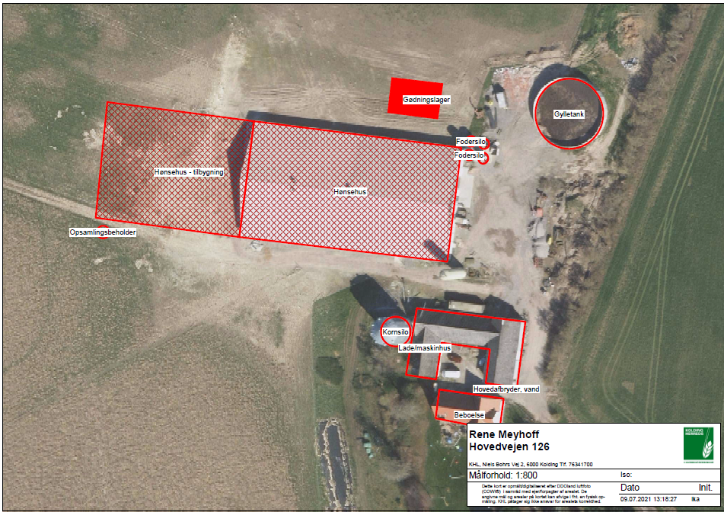
Bilag 1 – Situationsplan

Bilag 2 – Afløbsplan
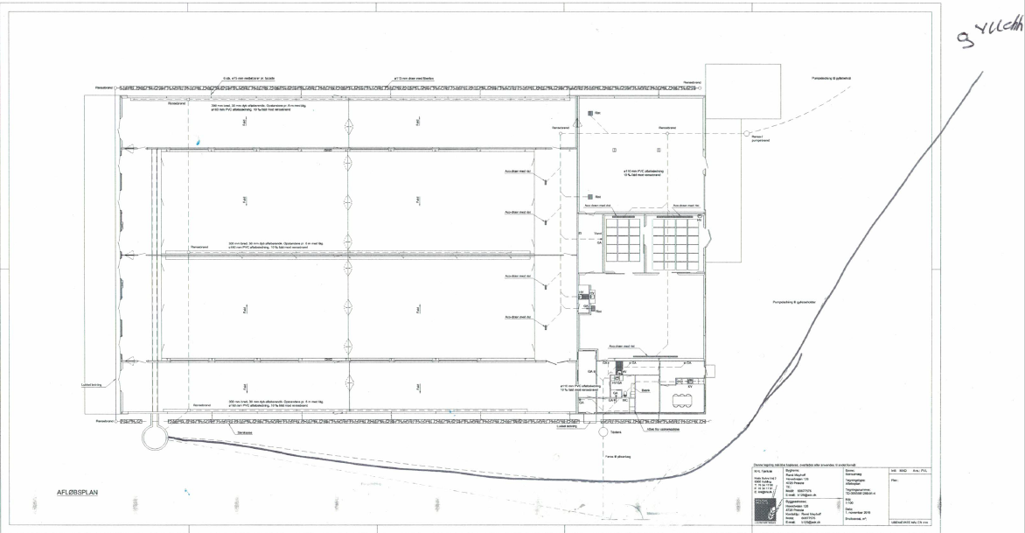

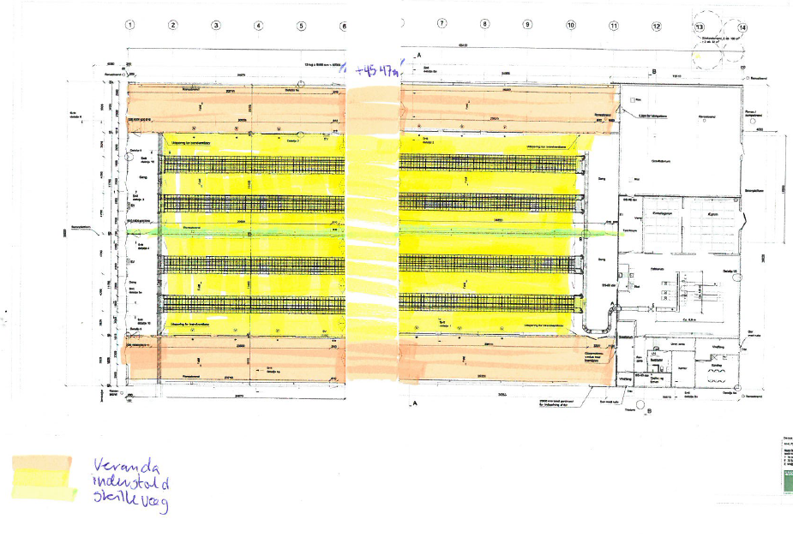
Bilag 3 – Produktionsareal

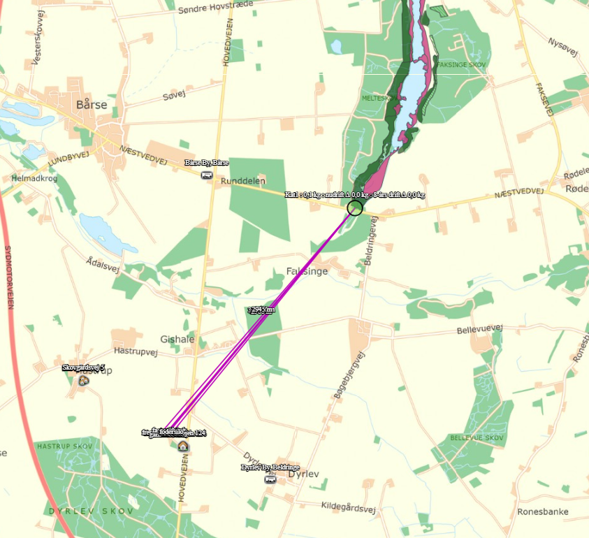
Bilag 4 – Kategori 1 natur, elle og askeskov

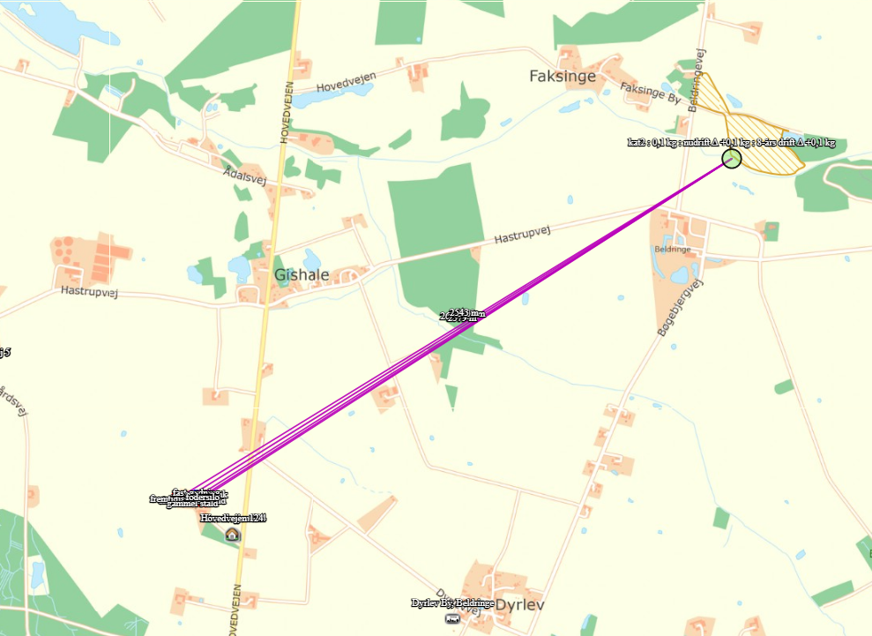
Bilag 5 – Kategori 2 natur, overdrev

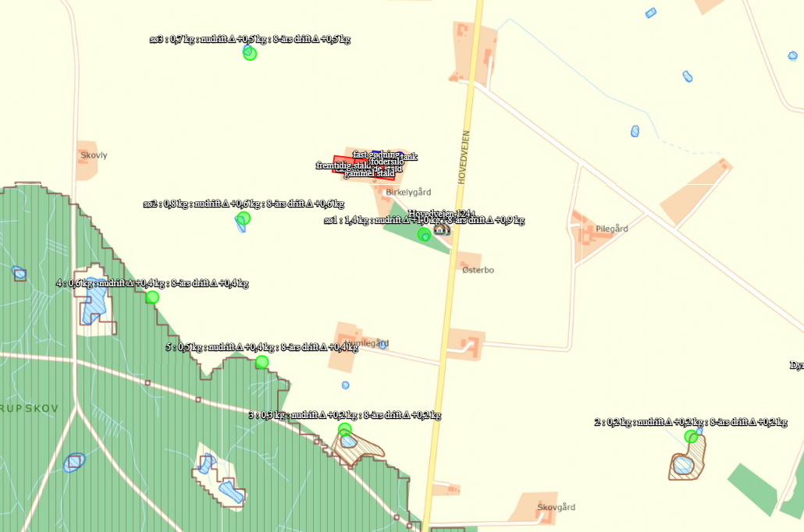
Bilag 6 – Kategori 3 natur

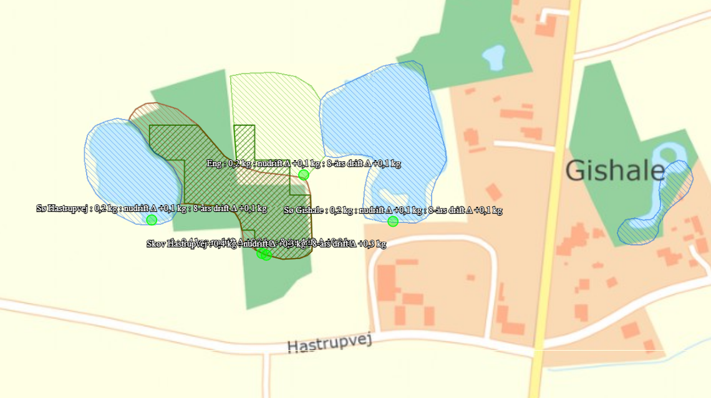
30. Bilag 7 – Kategori 3 natur

